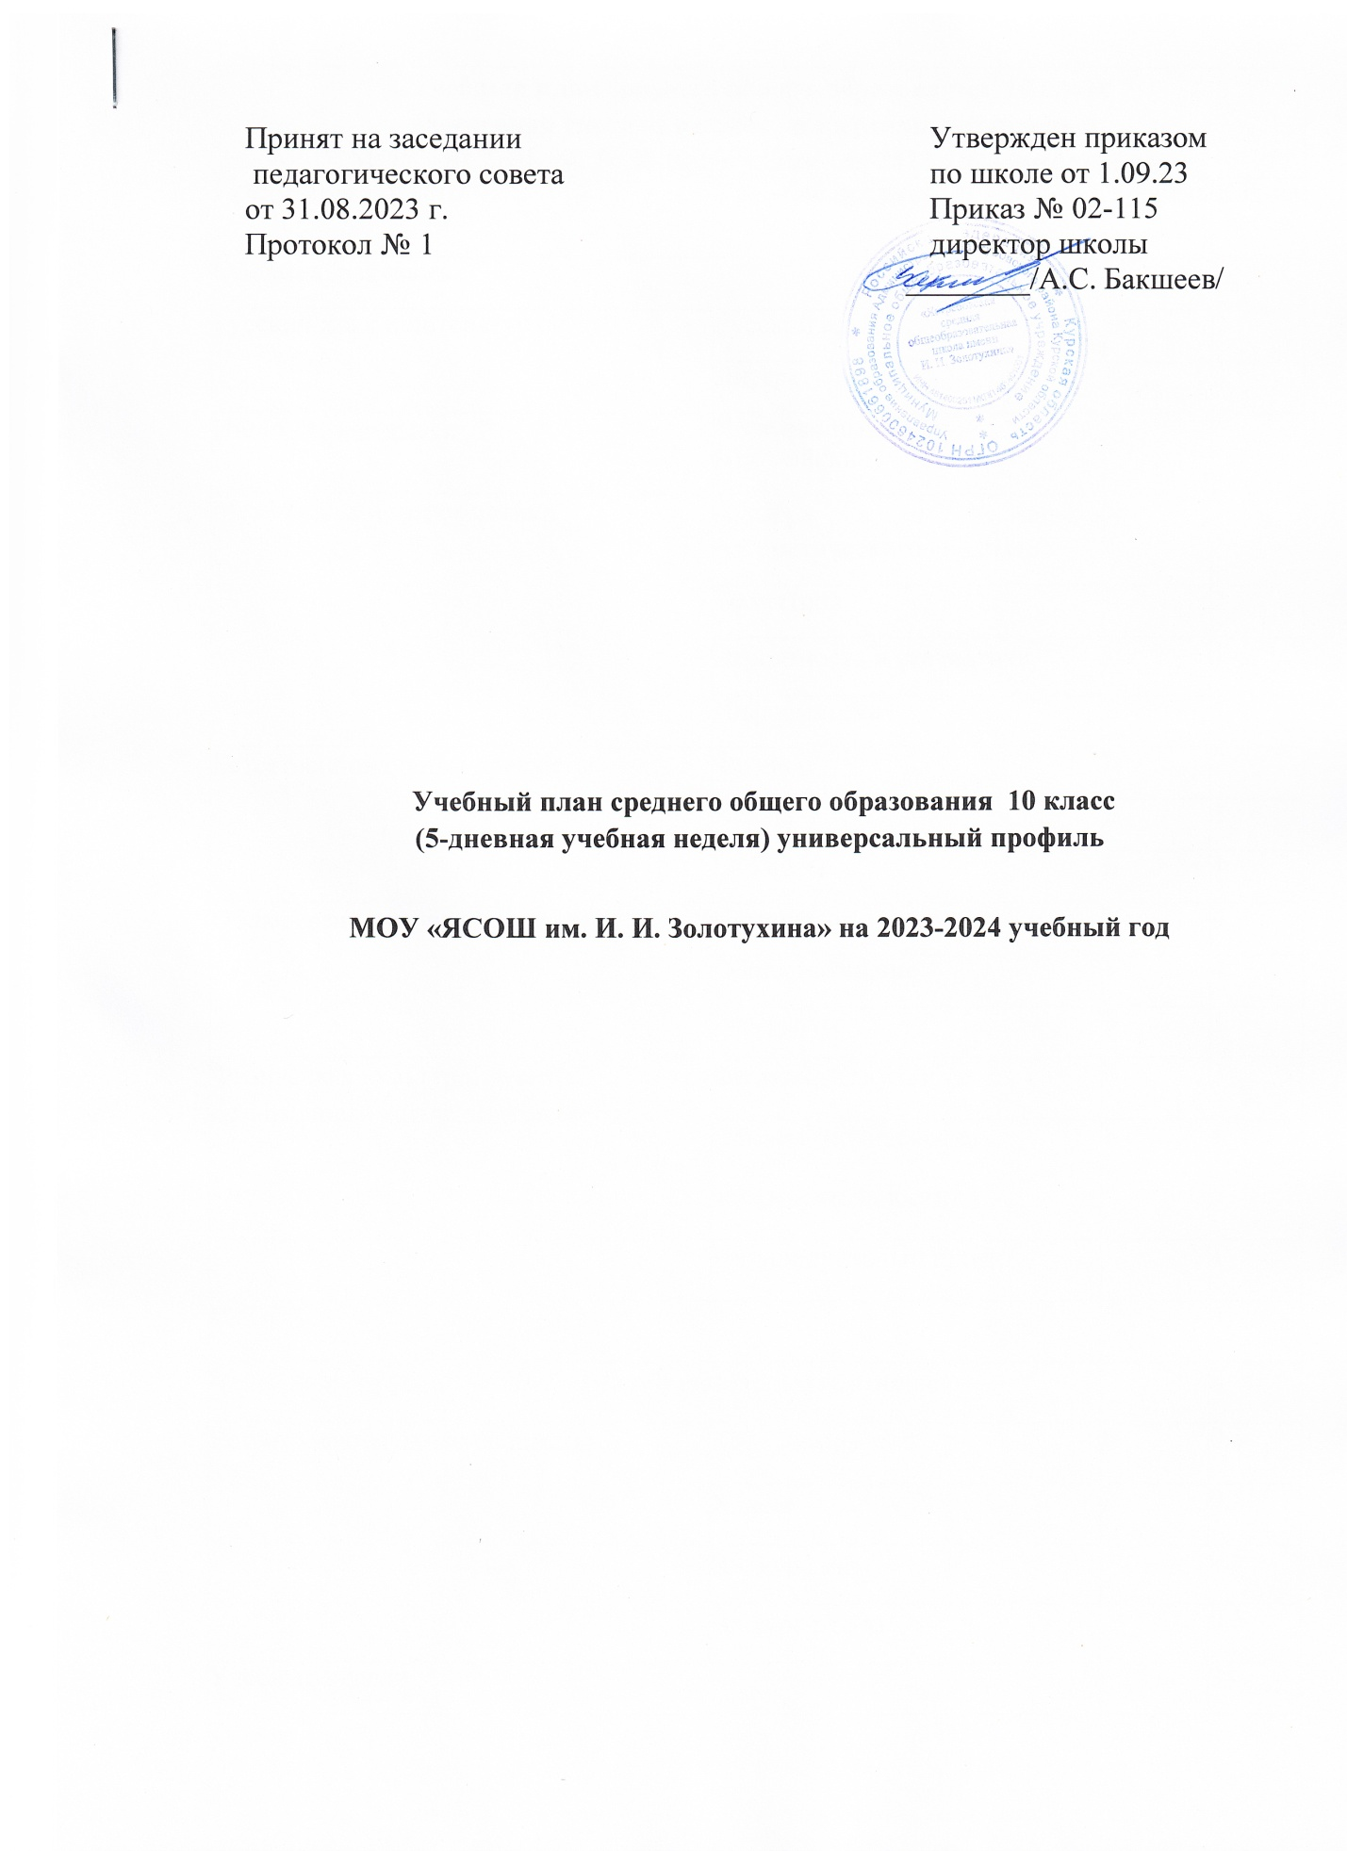

|  |  |  |  |  |
| --- | --- | --- | --- | --- |
| Учебный план среднего общего образования 10 класс  (5-дневная учебная неделя) универсальный профиль  МОУ «ЯСОШ им. И. И. Золотухина» на 2023-2024 учебный год | | | | |
| Предметная область | Учебный предмет | Уровень | Кол-во часов | |
| Обязательная часть | | | | |
| Русский язык и литература | Русский язык | Б | | 2 |
| Литература | Б | | 3 |
| Иностранные языки | Иностранный язык (Английский) | Б | | 3 |
| Математика и информатика | Алгебра и начала математического анализа | Б | | 2 |
| Геометрия | Б | | 2 |
| Вероятность и статистика | Б | | 1 |
| Информатика | Б | | 1 |
| Естественно­научные предметы | Физика | Б | | 2 |
| Химия | Б | | 1 |
| Биология | Б | | 1 |
| Общественно­научные предметы | История | У | | 4 |
| Обществознание | У | | 4 |
| География | Б | | 1 |
| Физическая культура, основы безопасности жизнедеятельности | Физическая культура | Б | | 3 |
| Основы безопасности  жизнедеятельности | Б | | 1 |
|  | Индивидуальный проект |  | | 1 |
| ИТОГО |  |  | | 32 |
| Часть, формируемая участниками образовательных отношений | |  | | 2 |
| Естественно­научные предметы | Астрономия | Б | | 0,5 |
| Химия | Б | | 0,5 |
|  | Эл. курс мат |  | | 0,5 |
| Эл курс рус яз |  | | 0,5 |
| Учебные недели | |  | | 34 |
| Всего часов | |  | | 34 |
| Максимально допустимая недельная нагрузка в соответствии с действующими санитарными правилами и нормами | |  | | 34 |
| Общая допустимая нагрузка за период обучения в 10 классе в соответствии с действующими санитарными правилами и нормами в часах, итого | |  | | 1156 |

**Учебный план**

**внеурочной деятельности СОО** 10 класс

(5-дневная учебная неделя) универсальный профиль

МОУ «ЯСОШ им. И. И. Золотухина» на 2023-2024 учебный год

|  |  |  |  |  |
| --- | --- | --- | --- | --- |
| Направления развития личности | Название | Формы организации | Количество часов в неделю | Всего |
| 10 |
|  | Разговоры о важном | Беседа | 1 | 1 |
| Деятельность по учебным предметам | Точка роста Хим |  | 1 | 1 |
| Деятельность по развитию личности, ее способностей, удовлетворения образовательных потребностей и интересов, самореализации обучающихся | Билет в будущее |  | 1 | 1 |
| Итого |  |  | 3 | 3 |